Comportements et stratégies : compléter des dessins symétriques
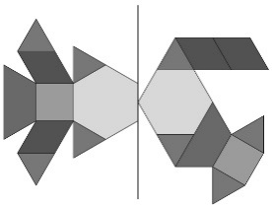  L’élève place les blocs sur le côté droit au hasard. | 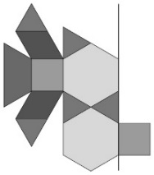  L’élève place les blocs du même côté que le dessin. | 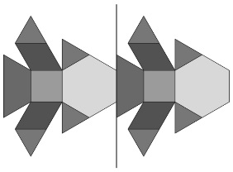  L’élève place les mêmes blocs dans la même orientation à la droite de la ligne.
Observations et documentation
L’élève place le premier bloc incorrectement et manque d’espace pour le reste des blocs. | L’élève place certains blocs correctement, mais au moins un bloc est mal orienté. | L’élève complète le dessin symétrique et explique pourquoi il est symétrique.
Observations et documentation
